**第1课　图形的相似——相似多边形的性质及判定**

**◆知识点 相似多边形的性质**

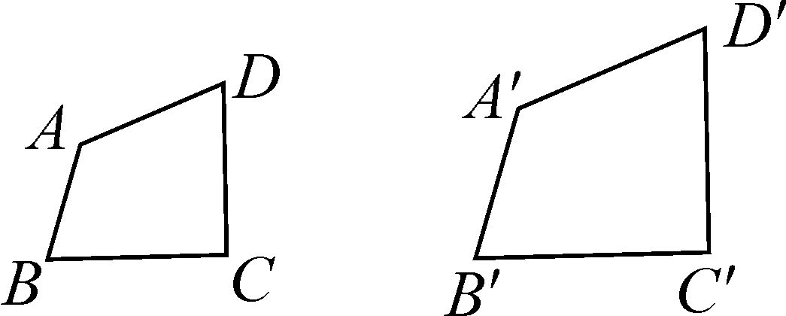

**(1)相似多边形的对应角，对应边.**

**(2)几何语言：**

**如图，∵ ，**

**∴  ．**

**(3)相似多边形 的比叫做相似比，记作*k*.**

**1.如图，已知四边形*ABCD*∽四边形*A*′*B*′*C*′*D*′.**

**(1)求∠*A*，∠*D*′的度数和*x*，*y*的长；**

**(2)相似比*k*＝.**

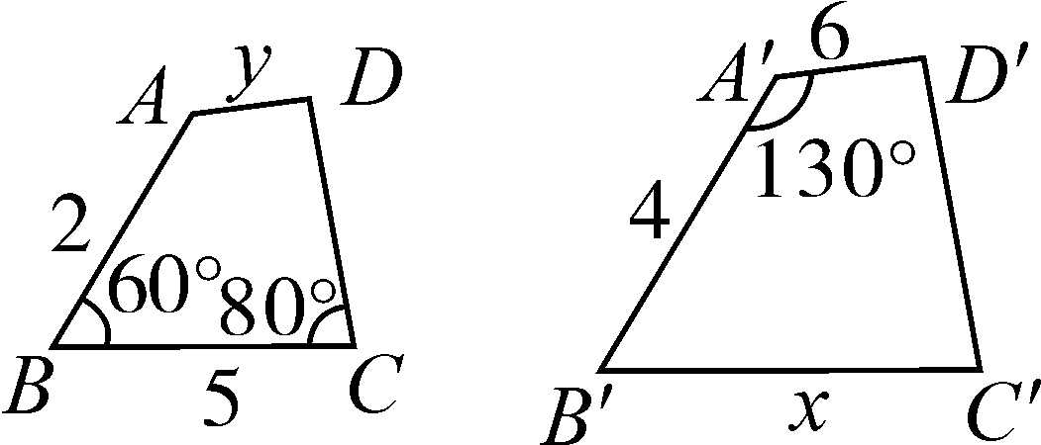

**2.如图，已知△*ABC*∽△*DEF*.**

**(1)求*x*，*y*的值；**

**(2)相似比*k*＝.**

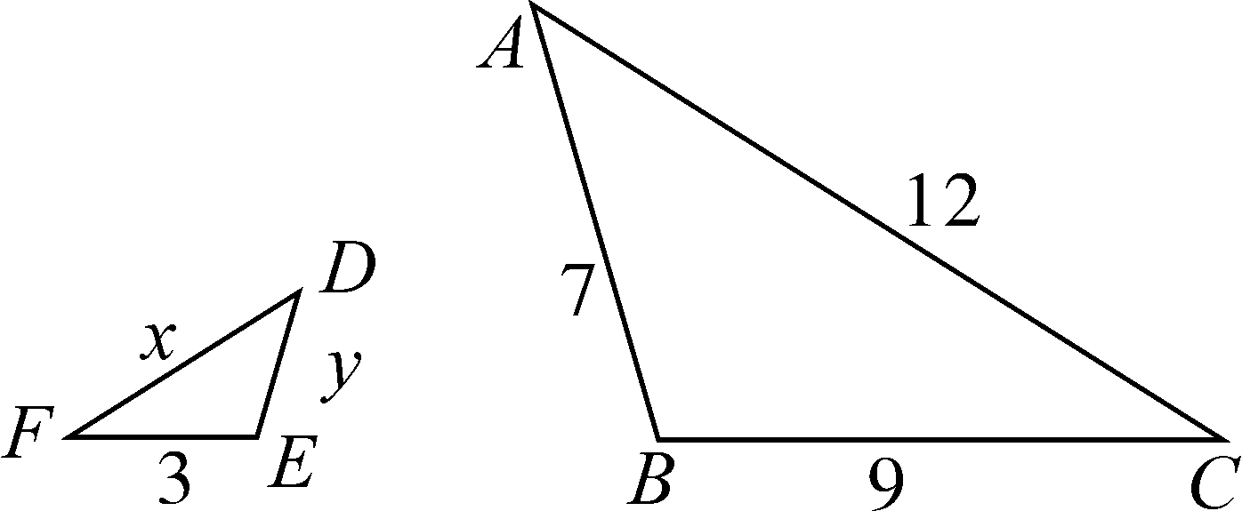

**2.相似多边形的判定**

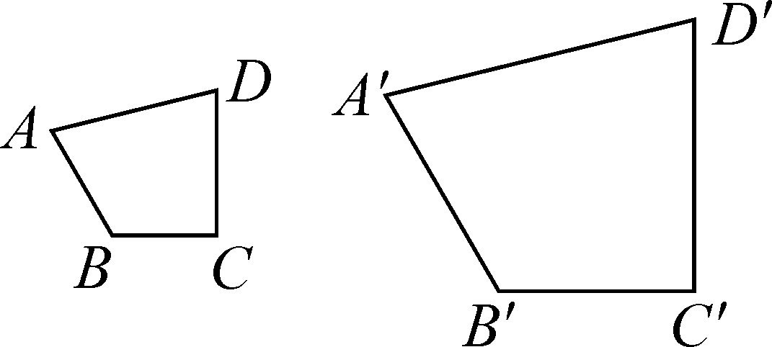

**(1)如果两个多边形的对应角 ，对应边 ，那么这两个多边形相似．**

**(2)几何语言：**

**如图，∵且，**

**∴.**

**3.两个矩形的边长如图所示．**

**(1)求证：矩形*ABCD*∽矩形*A*′*B*′*C*′*D*′；**

**(2)相似比*k*＝.**

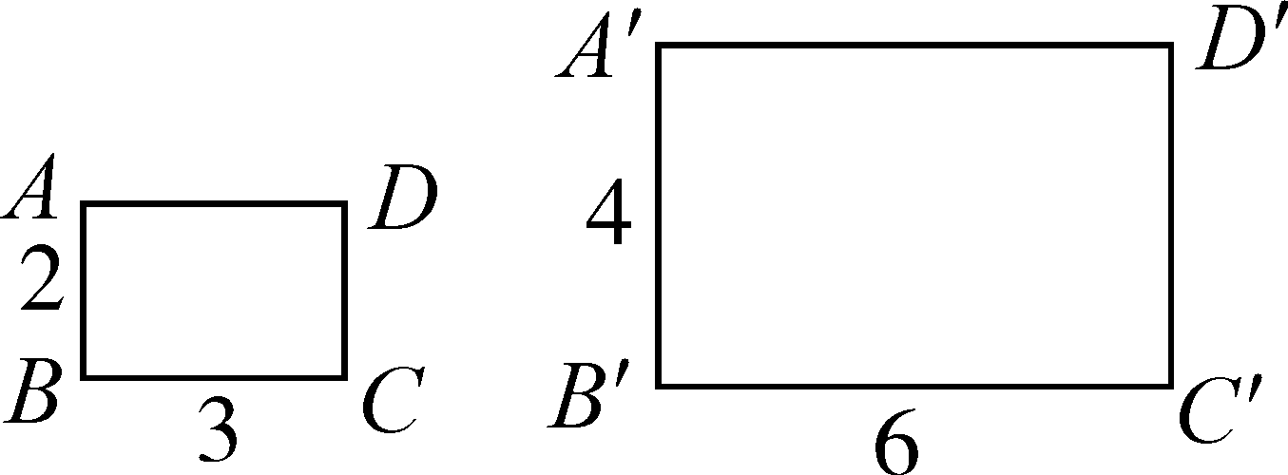

**4.如图，下列5×5的正方形网格中，每个小正方形的边长均为1，四边形的顶点都在格点上，下列图形中与图中的四边形相似的是( )**

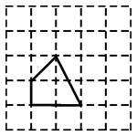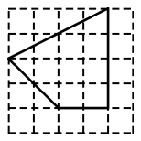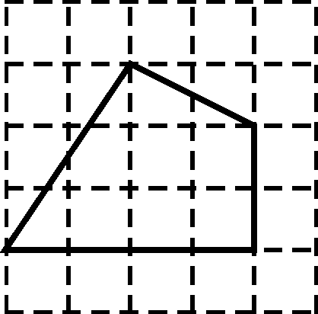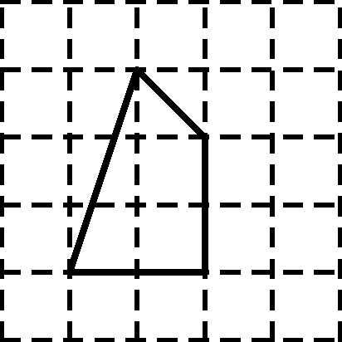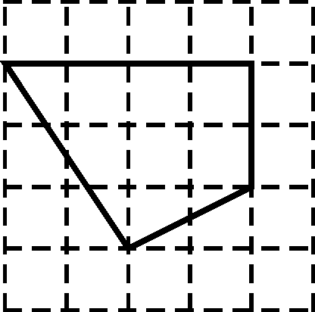

**A BC D**

**强化训练**

**1.下列图形中，不一定相似的是( )**

**A．任意两个正六边形**

**B．任意两个等边三角形**

**C．任意两个矩形**

**D．任意两个正方形**

**2.如图，四边形*ABCD*∽四边形*EFGH*，且顶点都在方格纸的格点上，它们的相似比是( )**

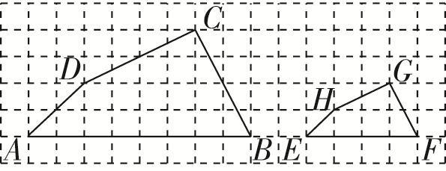

**A．1∶2 B．1∶4 C．2∶1 D．4∶1**

**3.如图，有三个矩形，其中是相似图形的是( )**

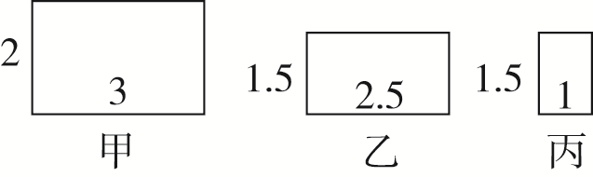

**A．甲和乙 B．甲和丙**

**C．乙和丙 D．甲、乙和丙**

**4.两个相似多边形的最长边分别为10 cm和20 cm，其中一个多边形的最短边为5 cm，则另一个多边形的最短边为**

**5．如图，在一个长20 m、宽12 m的矩形场地内的四周都铺上一条相同宽度的地砖道路，里面的矩形与原来的矩形相似吗？请你通过计算来说明．**

